PASO 1

REQUISITOS PARA CREAR UNA CUENTA DE USUARIO DE LA OMPI

1 – Nombre completo.
2 – Ciudad y país de residencia.
3 – Correo electrónico válido al que se pueda tener acceso.

Opción 1
Ingresar al siguiente link: https://welc.wipo.int/wipoaccounts/es/usercenter/public/register.jsf

Opción 2
Buscar en www.google.com la frase “Crear una cuenta OMPI” y elegir el primer resultado (WIPO Accounts)

Registrar los datos solicitados previamente

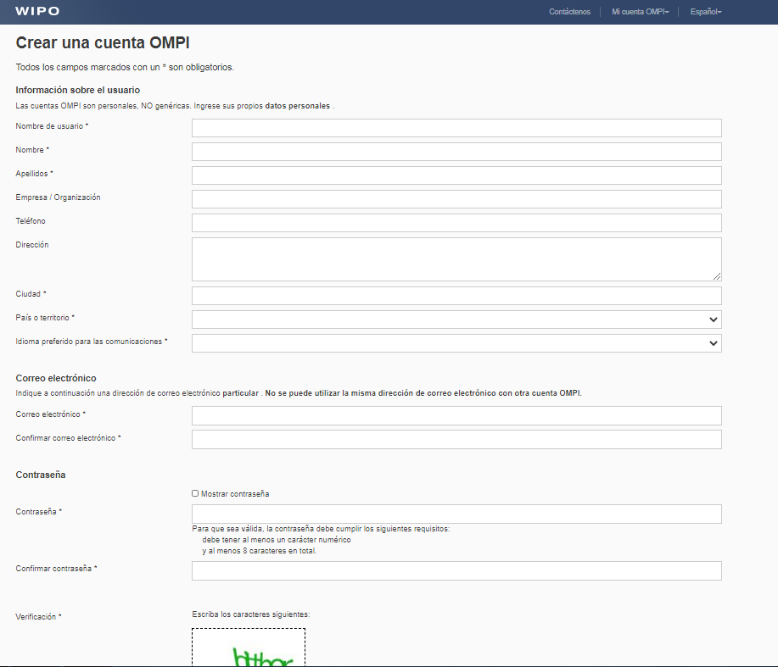

Luego de CREAR UNA CUENTA, instantáneamente llegará un correo electrónico para confirmar la creación de su cuenta, debe dar click al enlace dentro del correo para confirmar su usuario y finalizar el PASO 1.

PASO 2

El siguiente paso es INSCRIBIRSE AL CURSO DL-101 que se encuentra dentro de una lista en el CATALOGO DE CURSOS.

Para hacerlo hay que buscar en www.google.com la frase “OMPI Catalogo de cursos 2021” y elegir el primer resultado.

Al entrar al enlace seleccionar la cuarta opción DL101SNT-DL-101 Curso general de propiedad intelectual (auto aprendizaje). Luego elegir la opción “Inscribirse ahora”. Solicitará el usuario y contraseña creados en el paso 1 para iniciar sesión.

Luego de iniciar sesión, completar los datos solicitados y al finalizar aparecerá un mensaje confirmando la inscripción en el curso DL-101.

